IE LA SALLE DE CAMPOAMOR.

TALLER DE DESARROLLO DE COMPETENCIAS PARA ESTUDIANTES, EN AUSENCIAS EVENTUALES.
GESTIÓN ACADÉMICO PEDAGÓGICA. No. 4 PERIODO: 2 AÑO: 2020

Grados: 10° A, B, C Área: Ciencias Naturales. Transversales: Humanidades, sociales, ética y valores humanos. Elabora: Doris Elena Quinto Zea.
TIEMPO: 1 Semana
COMPETENCIAS: Cognitiva, indagación, interpretativa.
PROPÓSITO: Conocer ¿Cómo es el funcionamiento y cuidado de algunos sistemas humanos?
TEMA: Sistema Respiratorio
DESARROLLO: Queridos estudiantes, en esta guía de trabajo encontrarán temas e indicadores de desempeño, correspondientes al segundo período.
Ésta guía debe desarrollarse en el cuaderno de Ciencias Naturales; con la motivación y acompañamiento de los adultos, pero es el estudiante quien debe resolverla.
Cualquier duda o inquietud respecto a las actividades aquí propuestas, comunicarlas en el horario laboral al correo electrónico:
10º A 10acienciasnaturales@gmail.com
10º B c.naturales10b@gmail.com
10º C 10c.ciencias.naturales@gmail.com

Entregar en equipos de 5 estudiantes (se organizan para trabajar cada uno desde su casa) FECHA: Mayo 27

COMPONENTE CELULAR
TEMAS
Sistema Respiratorio

Partes del aparato respiratorio humano. Funciones y cuidados especiales

Se conoce con el nombre de aparato respiratorio al conjunto de órganos que intervienen en la respiración, cuya función principal es la captación de Oxígeno (O2) y la eliminación de Dióxido de carbono (CO2) procedente del metabolismo celular.
INSPIRACIÓN | ESPIRACIÓN
Proceso ACTIVO | Proceso PASIVO
AUMENTO del volumen de la caja torácica | DISMINUCIÓN del volumen de la caja torácica
EXPANSIÓN pulmonar | RETRACCIÓN pulmonar
Presión torácica < Presión atmosférica | Presión torácica > Presión atmosférica
ENTRADA de aire en los pulmones | SALIDA de aire de los pulmones
La respiración es un acto inconsciente e involuntario pero que, sin embargo puede verse afectada por factores como la postura corporal, la actividad física o el estado emocional.
El “ciclo respiratorio” consta de 4 fases: Inspiración, Pausa post-inspiratoria, Espiración y Pausa post-espiratoria.
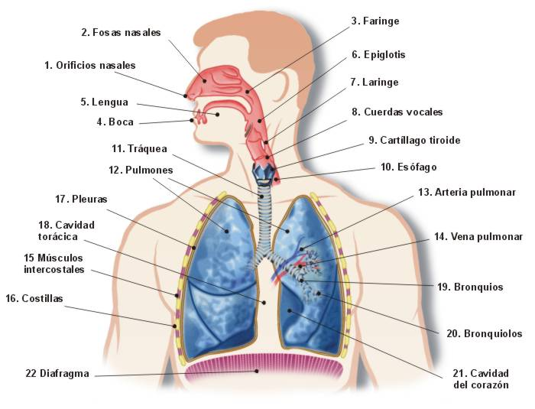

Partes del aparato respiratorio
Nariz. El aire del exterior entra en el aparato respiratorio a través de las fosas nasales donde es: Filtrado por las fimbrias, unos pelos que limpian el aire de partículas grandes.
Calentado por el gran número de vasos sanguíneos situados superficialmente que irradian calor, permitiendo así al aire inhalado alcanzar una temperatura de unos 25 º C, independientemente de la temperatura exterior. Evitamos así que el aire llegue excesivamente frío a los pulmones.
Humidificado por las secreciones glandulares. Faringe. Es un órgano común del aparato digestivo y el aparato respiratorio.
Laringe. Es el órgano donde se encuentran las cuerdas vocales, responsables de la voz. La laringe se encuentra parcialmente cubierta por la epiglotis, una especie de tapón que se cierra cuando tragamos para que los alimentos no pasen a las vías respiratorias.
Tráquea. Bajando por la laringe, el aire llega a la tráquea, un tubo de unos 12cm de longitud, situado por delante del esófago. La tráquea se encuentra revestida por numerosos cilios (pequeñas prolongaciones de estructura tubular) que ayudan a expulsar hacia la faringe el polvo que haya podido pasar. Además está compuesta por unos anillos cartilaginosos que permiten que permanezca siempre abierta. En su porción final, la tráquea, da lugar a 2 ramificaciones llamadas bronquios, compuestos por anillos cartilaginosos de las mismas características.
Bronquios, Bronquiolos y Alvéolos. Los bronquios penetran en los pulmones dónde se vuelven a dividir en ramas más finas llamadas bronquiolos. Cada bronquiolo termina en docenas de saquitos llamados alvéolos pulmonares que están recubiertos de pequeños vasos sanguíneos a través de los cuales se produce el intercambio gaseoso (el O2 pasa de los alvéolos a la sangre y el CO2 pasa de la sangre a los alvéolos para ser expulsado durante la espiración).
Pulmones. Por último, los pulmones son dos órganos esponjosos de color rojizo, situados en el tórax, a ambos lados del corazón y protegidos por las costillas. El pulmón derecho consta de 3 fragmentos, mientras que el izquierdo, ligeramente menor, lo hace sólo de dos, ya que tiene que compartir el espacio del hemitórax izquierdo con el corazón.
Por último el diafragma, es un músculo grande y delgado, situado debajo de los pulmones y cuya función principal es contraerse y desplazarse hacia abajo durante la inspiración y relajarse durante la espiración.

Funciones
Fonación (emisión de sonidos inteligibles)
Regulación del ph (medida de la acidez o alcalinidad de un medio) de nuestro organismo Realizar el intercambio de gases entre el aire alveolar y la sangre, captando el oxígeno y expulsando las sustancias de desecho en forma de anhídrido carbónico.

Cuidados especiales
Respirar correctamente es sencillo y nos ayudará a sentirnos mejor, ya que una respiración superficial o incorrecta nos ocasiona cansancio y nerviosismo. Para ello, es importante respirar por la nariz en vez de por la boca, con inspiraciones profundas y mantenerse lo más erguido posible, para facilitar así la entrada de aire en los pulmones.
Algunas medidas cómo realizar ejercicio de forma habitual, realizar una alimentación sana y equilibrada, protegernos del frío y evitar agentes irritantes (tabaco, alcohol) son medidas sencillas y muy útiles para cuidar nuestro aparato respiratorio.
Algunos consejos útiles son:
- Ventilar frecuentemente los lugares dónde te encuentres.
- Evitar gases o humos en aquellas habitaciones donde vayas a permanecer.
- Protegerse del frío.
- Sonarnos diariamente la nariz para limpiar las fosas nasales y permitir que entre el aire correctamente.
Actividad
Observa el video y responde: https://www.youtube.com/watch?v=R_WcX4Jx0rM
- ¿Cuál es la importancia y función principal del sistema respiratorio?
- ¿Cuáles son los órganos del sistema respiratorio?
- Dibuja el sistema respiratorio, señala cada una de sus partes y consulta que función cumplen.
- ¿Qué enfermedades pueden atacar a este sistema?
- ¿Qué cuidados se debe tener para su buen funcionamiento?

